Dietetics
已完成

Website: https://kwh.9u1.net/Services/Dietetics.html?lang=en

請確應圖片是否使用這張? 如是, 將會代為購買無水印版
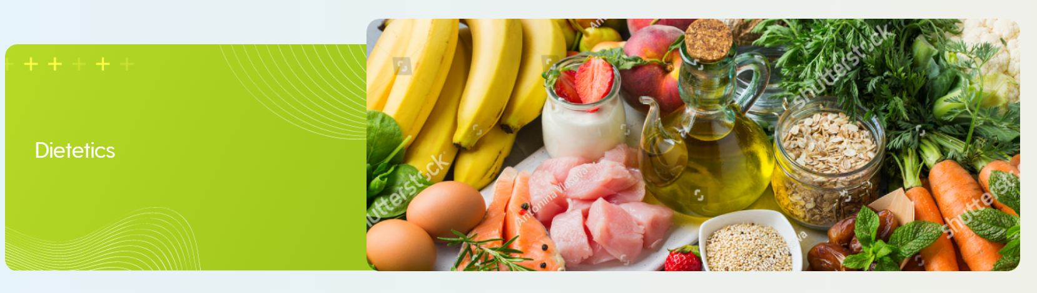
KWH: please help to purchase

請確應現在每一段文字右旁的圖片是否確應選用目前顯示的圖庫圖片, 如是, 將會代為購買無水印版
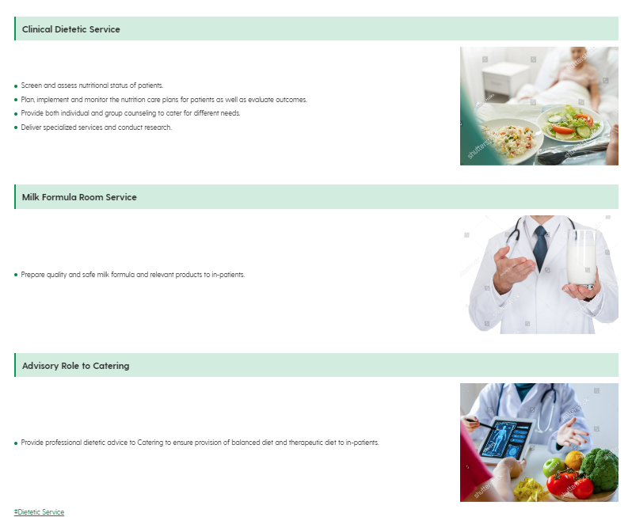
KWH: please remove the images

請確應英文版的內容是否已是最終版本? 如是, 將會聯絡翻譯員再較對一次
目前的翻譯文件在:
https://drive.google.com/drive/folders/1_fBmxMrsR_HQOPE4j5ENeBiBpIZEN1et
KWH: content confirmed, please translate

Prosthetics-Orthotics
已完成, 但有關提供的圖片相對很小, 所以導致出來的後果低清及起格
Website: https://kwh.9u1.net/Services/Prosthetics-Orthotics.html

請確應英文版的內容是否已是最終版本? 如是, 將會聯絡翻譯員再較對一次
目前的翻譯文件在:
https://drive.google.com/drive/folders/1_fBmxMrsR_HQOPE4j5ENeBiBpIZEN1et
KWH: received feedback and please update with document named “240924 P&O feedback” at P&O dept

Dentistry and Maxillofacial Surgery
已完成
Website: https://kwh.9u1.net/Services/Dentistry-And-Maxillofacial-Surgery.html

請確應圖片是否使用這張? 如是, 將會代為購買無水印版
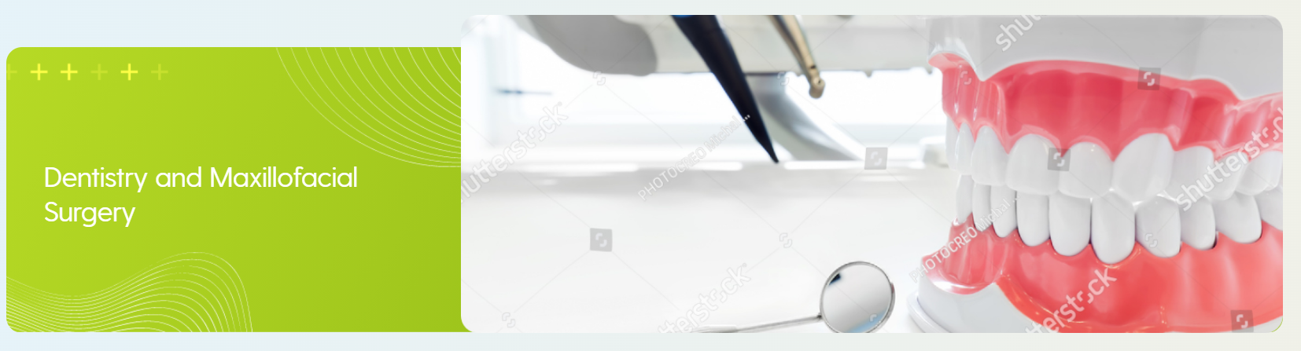
KWH: please purchase

請確應英文版的內容是否已是最終版本? 如是, 將會聯絡翻譯員再較對一次
目前的翻譯文件在:
https://drive.google.com/drive/folders/1_fBmxMrsR_HQOPE4j5ENeBiBpIZEN1et
KWH: confirmed, please translate

Dermatology
已移除
沒有此頁內容
KWH: no need this page

Ear, Nose & Throat
已移除
沒有此頁內容
KWH: no need this page

Medicine and Geriatrics
已完成, 但發現頁面內仍有水印圖片, 有待進一步指示
Website: https://kwh.9u1.net/Services/Medicine-And-Geriatrics.html
KWH: received user’s comment, comments uploaded to M&G dept folder, named “240919 M&G comments”
other content and photo keep current and to be confirmed soon

Neurosurgery
已完成
Website: https://kwh.9u1.net/Services/Neurosurgery.html

請確應圖片是否使用這張? 如是, 將會代為購買無水印版
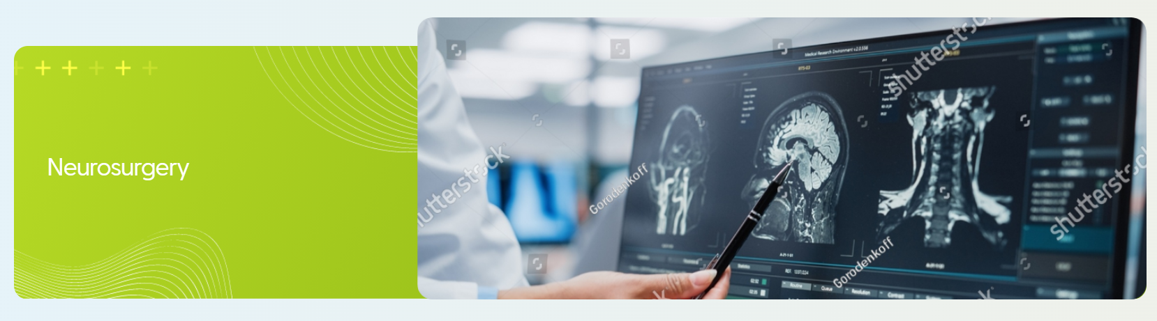
請確應現在每一段文字右旁的圖片是否確應選用目前顯示的圖庫圖片, 如是, 將會代為購買無水印版
KWH: purchase first

請確應英文版的內容是否已是最終版本? 如是, 將會聯絡翻譯員再較對一次
目前的翻譯文件在: https://drive.google.com/drive/folders/1_fBmxMrsR_HQOPE4j5ENeBiBpIZEN1et
KWH: Please add the wordings with red highlighted in below image
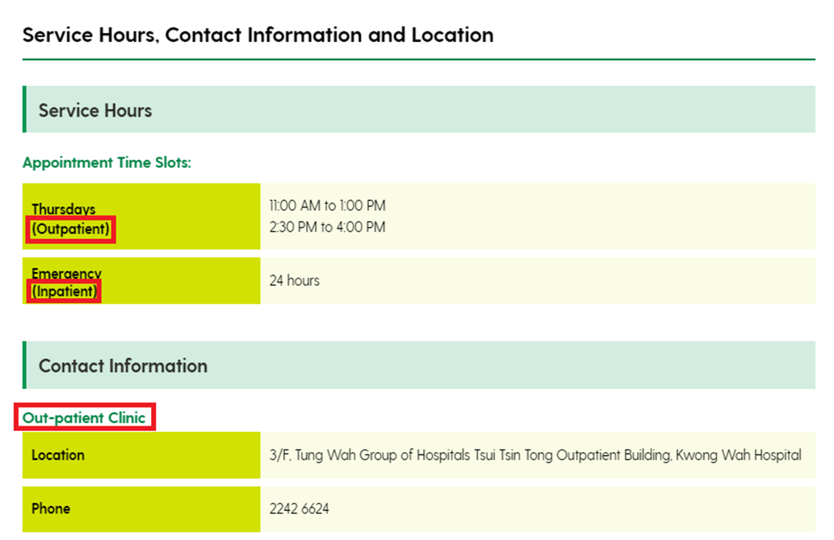

Obstetrics & Gynaecology
已完成
Website: https://kwh.9u1.net/Services/Obstetrics-And-Gynaecology.html
KWH: received user comment, comments uploaded to O&G dept folder, named “240926 KWH web image”
and change the content ordering as below
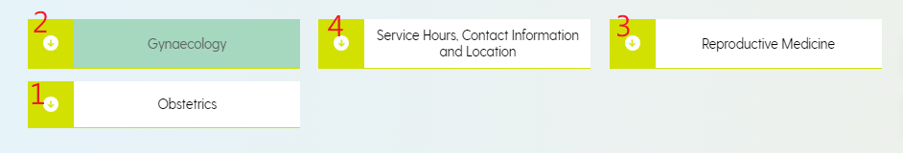
請確應英文版的內容是否已是最終版本? 如是, 將會聯絡翻譯員再較對一次
目前的翻譯文件在:
https://drive.google.com/drive/folders/1_fBmxMrsR_HQOPE4j5ENeBiBpIZEN1et
KWH: content confirmed

Out-patient Services
已直接把user提供的中文版本文字輸入至網站, 但發現頁面仍存有水印圖片, 有待進一步指示
Website: https://kwh.9u1.net/Services/Out-Patient-Services.html

請確應圖片是否使用這張? 如是, 將會代為購買無水印版


請確應現在每一段文字右旁的圖片是否確應選用目前顯示的圖庫圖片, 如是, 將會代為購買無水印版
如下是部分有水印的截圖 (非全部)

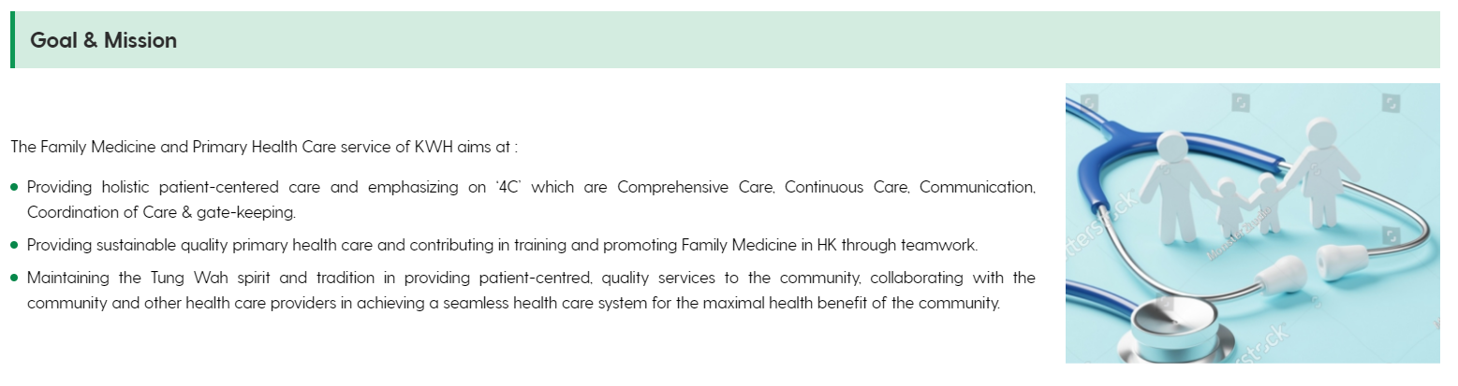

請確應英文版的內容是否已是最終版本? 如是, 將會聯絡翻譯員再較對一次
目前的翻譯文件在:
https://drive.google.com/drive/folders/1_fBmxMrsR_HQOPE4j5ENeBiBpIZEN1et
KWH: user provided translation before, please update (refer to “240921 Out-patient Review Feedback” at OPD folder)

Pathology
已完成
Website: https://kwh.9u1.net/Services/Pathology.html
KWH: please replace the images as followings:
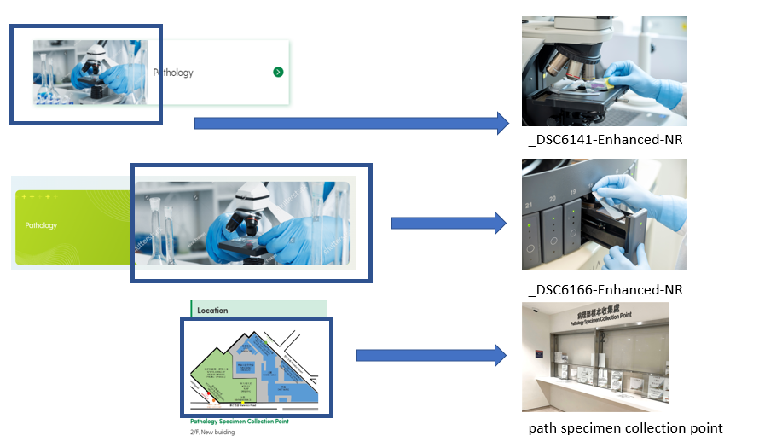

請確應英文版的內容是否已是最終版本? 如是, 將會聯絡翻譯員再較對一次
目前的翻譯文件在:
https://drive.google.com/drive/folders/1_fBmxMrsR_HQOPE4j5ENeBiBpIZEN1et
KWH: Yes, the English content is finalized. And please handle the Chinese content.

Pharmacy
已完成, 但留意到你們的comments是按【240723 KWH website_Clinical Pharmacy Services (English version)】所列出的次序進行修改
但經檢查後發現, 在【Clinical Pharmacy Services】 Section之中, 原本有的段落【Clinical Ward Pharmacist Service】沒有提及, 請問這一段是要刪掉嗎?
另外發現後落【Pharmacist Oncology Clinic】是原本沒有, 請問是要新增加嗎? 如是, 這段落也是需要右邊配一張圖, 請提供
目前【Ward Clinical Pharmacy Service】及 【Pharmacist Anticoagulant Clinic】段落使用的圖片是同一張, 請為其中一段段落的圖片提供一張新圖

Website: https://kwh.9u1.net/Services/Pharmacy.html
KWH: received comments, comments uploaded to Pharm dept folder, named “20240903 - pharm”

